Министерство науки и высшего образования Российской Федерации федеральное государственное бюджетное образовательное учреждение

высшего образования

«Алтайский государственный технический университет им. И.И. Ползунова»

Университетский технологический колледж

наименование подразделения

Кафедра Информационные системы в экономике

наименование кафедры

Направление Информационные системы и программирование

Отчёт защищен с оценкой

К.В Воробьев

(подпись руководителя от вуза) (инициалы, фамилия)

“ ” 20 г.

ОТЧЕТ

по лабораторной работе №2

_Реализация АТД

тема лабораторной работы

по дисциплине Объектно-ориентированное программирование

ЛР 09.02.07.92.001 ПЗ

обозначение документа

Студент группы 1ИСП-22 Т.С.Луконин

инициалы, фамилия

Руководитель работы преподаватель К.В. Воробьев

должность, ученое звание инициалы, фамилия

Барнаул 2025

**Цель: Разработать систему управления библиотекой с использованием принципов объектно-ориентированного программирования на языке Python.**

Этот код представляет собой простую систему для отслеживания финансов. Он позволяет создавать пользователей, назначать им бюджеты, добавлять доходы и расходы и вычислять баланс. Структура кода основана на объектно-ориентированном подходе, что делает его достаточно понятным и расширяемым. Например, в будущем можно добавить классы для работы с кредитами, инвестициями и т. д., интегрировав их в существующую структуру.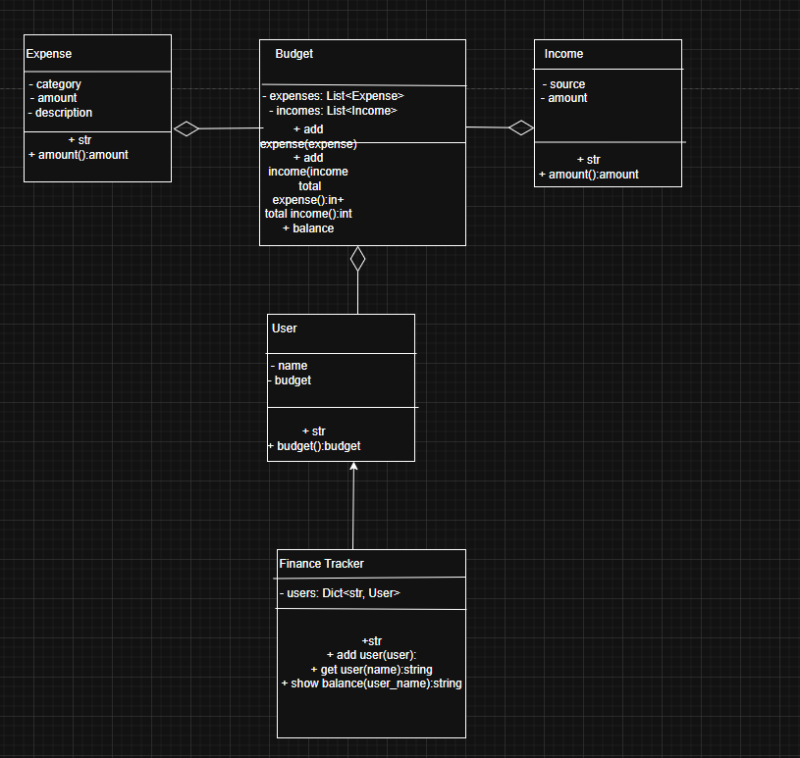

Рисунок 1 – диаграмма классов

Далее будет идти создание программы и отработка данных классов в коде (подробнее рассмотреть код можно будет на гитхабе по ссылке - https://github.com/Lukonin-eng/Project/blob/master/scratch.py

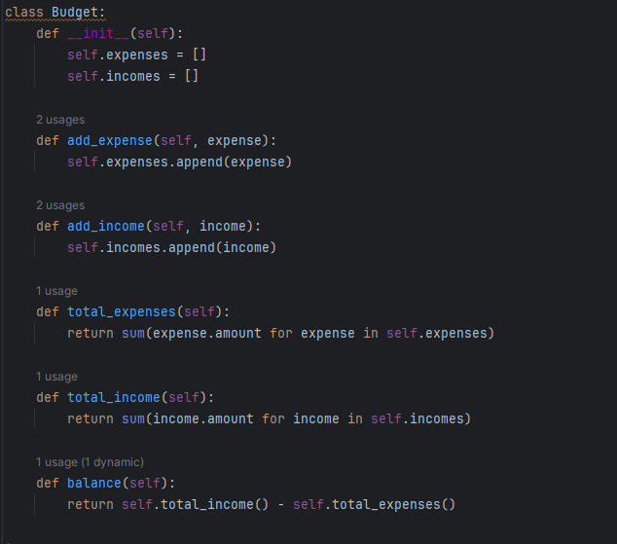

Рисунок 2 – реализация одного из классов

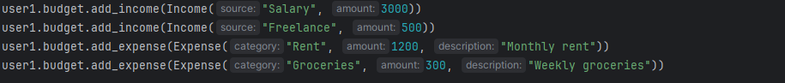

Рисунок 3 – добавление в них объектов

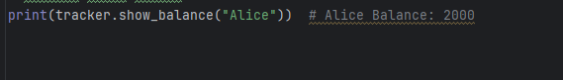

Рисунок 4 – их вывод с помощью команды print Вывод: таким образом с помощью классов была создана библиотека с

помощью классов , в которую можно добавлять объекты и выводить их. Expense budget income агрегация кровни видимости и типы которые возвращают фнкцию add expense что принимает и все функции которые принимают параметры